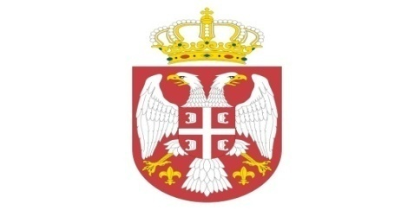
Р Е П У Б Л И К А С Р Б И Ј А
МИНИСТАРСТВО ОДБРАНЕ
УПРАВА ЗА ВОЈНО ЗДРАВСТВО
Бр. 3455-9
10.07.2020.

На основу члана 63. став 2. и 3. Закона о јавним набавкама ("Службени гласник РС" бр. 124/12, 14/2015 и 68/15),

МИНИСТАРСТВО ОДБРАНЕ
Управа за војно здравство

Доставља одговоре на питања заинтересованог лица

У отвореном поступку јавне набавке добара, Санитетски потрошни материјал – Екстензиона црева за радиологију за потребе ВМА, ОРН: 33141620, редни бр. 29/2020, заинтересовано лице је поставило следећа питања:

„ Молимо Вас да детаљније опишете карактеристике медицинског средства захтеваног у партији број 1, а које се односе на следеће:

1. Материјал од којег је медицинско средство направљено.

2. Да ли под ротирајућим валвулама на крајевима линија подразумевате такозване „luer lock“ прикључке или нешто друго? Уколико се ради о „luer lock“ конекцијама молимо Вас да специфицирате да ли се ради о цревима са мушко-мушким, мушко-женским или женско-женским конекцијама?

3. Минимални притисак које би средство требало да издржи?

4. Да ли је прихватљиво да понудимо медицинско средство дужина 120см и 150см? “

Одговор:

1. Материјал од којег је средство направљено- РС: polycarbonat,
PV: polivinilchlorid,
S: silikon
Садржај латекса: овај производ садржи природну суву гуму.

2. Под ротирајућим валвулама се подразумевају такозвани „luer lock“ прикључци, црева са мушко- женским конекцијама.
3. Минимални притисак које би средство требало да издржи је 400 пси.

4. Прихватљива је дужина од 120см и 150см.

ЗБД Н А Ч Е Л Н И К
генерал-мајор
др сци. мед. Угљеша Јовичић
Достављено:
-уз омот предмета
Објављено:
-на Порталу Управе за јавне набавке
-на интернет страници МО РС

